Міністерство освіти і науки України

Національний університет “Львівська політехніка”

Інститут компютерних технологій, автоматики та метрології



**Комп`ютерні мережі**

**Контрольна робота**

Варіант 9

**Виконав:**

студ. групи ІР-21

Касараба В.В.

**Прийняла:**

Влах-Вигриновська Г. І.

Львів — 2021

**Завдання:**

**За заданою адресою ІР-мережі:**

**1. визначити її клас та маску по замовчуванню та мах. число хостів;**

**2. поділити мережу на три підмережі, визначивши для них маску, адреси і поле адрес хостів;**

**3. скласти таблицю маршрутизації маршрутизатора R2.**

**Варіант:**

|  |  |  |
| --- | --- | --- |
| 9 | 129.140.0.0 | 255.255.0.0 |

**Хід виконання:**

Частина 1. визначити її клас та маску по замовчуванню та мах. число хостів;

**Клас ІР-мережі**: клас В, оскільки перший октет (129) знаходиться в межах від 128 до 191.

**Маска по замовчюванню**: 255.255.0.0

**Максимальне число хостів**: $2^{16}-2= 65534$

Частина 2. поділити мережу на три підмережі, визначивши для них маску, адреси і поле адрес хостів;

Виділена ІР-адреса: 129.140.0.0

ІР: 10000001 10001100 00000000 00000000

М3:11111111 11111111 00000000 00000000-маска мережі за замовчуванням;

Мп :11111111 11111111 11100000 00000000 - вибрана маска підмережі;

ІР1п:11111111 11111111 00000000 00000000 -ідентифікатор 1-ї підмережі; 0

ІР2п:11111111 11111111 00100000 00000000-ідентифікатор 2-ї підмережі; 32

ІР3п:11111111 11111111 01000000 00000000-ідентифікатор 3-ї підмережі; 64

ІР4п*:*11111111 11111111 01100000 00000000-ідентифікатор 4-ї підмережі; 96

ІР5п:11111111 11111111 10000000 00000000-ідентифікатор 5-ї підмережі; 128

ІР6п:11111111 11111111 10100000 00000000 - ідентифікатор 6-ї підмережі;160

ІР7п:11111111 11111111 11000000 00000000-ідентифікатор 7-ї підмережі; 192

ІР8п:11111111 11111111 11100000 00000000 -ідентифікатор 8-ї підмережі. 224

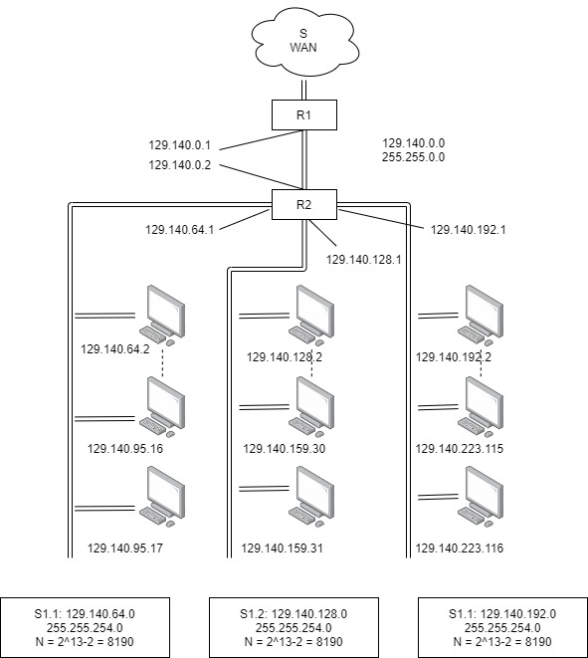

Приклад IP-адресації структоризованої локальної мережі

Під ідентифікатори вузлів виділено 13 молодших розрядів:

N=213-2=8190 вузлів.

чотири ідентифікатори підмереж:

(129.140.0.0, 129.140.64.0, 129.140.128.0 і 129.140.192.0)

**Маска:** 255.255.224.0.

Ідентифікатори вузлів цих підмереж знаходяться в діапазоні:

ІРміn=0.0.0.1; ІРmax=0.0.31.254.

Три наступні підмережі з'єднані з іншими портами маршрутизатора R2 і використовуються для під'єднання робочих станцій.

Підмережу 129.140.64.0 з адресами вузлів від 129.140.64.1 до 129.140.95.254 під'єднано до другого порту маршрутизатора R2. Шлюзу за замовчуванням присвоєно ІР-адресу 129.140.64.1.

Підмережу 129.140.128.0 з адресами вузлів від 129.140.128.1 до 129.140.159.254 під'єднано до третього порту маршрутизатора R2. Шлюзу за замовчуванням присвоєно ІР-адресу 129.140.128.1.

Підмережу 129.140.192.0 з адресами вузлів від 129.140.192.1 до 129.140.223.254 під'єднано до четвертого порту маршрутизатора R2. Шлюзу за замовчуванням присвоєно ІР-адреса 129.140.192.1.

Маршрут IP-пакета вибирається кінцевими вузлами і маршрутизаторами на основі аналізу таблиць маршрутизації.

3. скласти таблицю маршрутизації маршрутизатора R2.

**Маршрутизація маршрутизатора R2**

|  |  |  |  |  |
| --- | --- | --- | --- | --- |
| Адреса мережі призначення (Destination або Network Address) | Mask | Адреса наступного маршрутизатора (Gateway або Gateway Addres | Адреса вихідного порту маршрутизатора (Interface) | Метрика |
| 129.140.0.0 | 255.255.224.0 | 129.140.0.1 | 129.140.0.1 | 0 |
| 129.140.64.0 | 255.255.224.0 | 129.140.64.1 | 129.140.64.1 | 0 |
| 129.140.128.0 | 255.255.224.0 | 129.140.128.1. | 129.140.128.1 | 0 |
| 129.140.192.0 | 255.255.224.0 | 129.140.192.1 | 129.140.192.1 | 0 |
| 0.0.0.0 | 0.0.0.0 | 129.140.0.1. | 129.140.0.2 | - |